Laboratorio 27

Crear extensiones

Misión: Usar FreePBX para crear extensiones.

Requisitos:

Sistema con FreePBX instalado

Conexión a internet desde el sistema.

Acceso root

Navegador

Pasos:

1. Ir a la interfaz web: http://ip-maquina/
2. Ir a “Applications | Extensions”

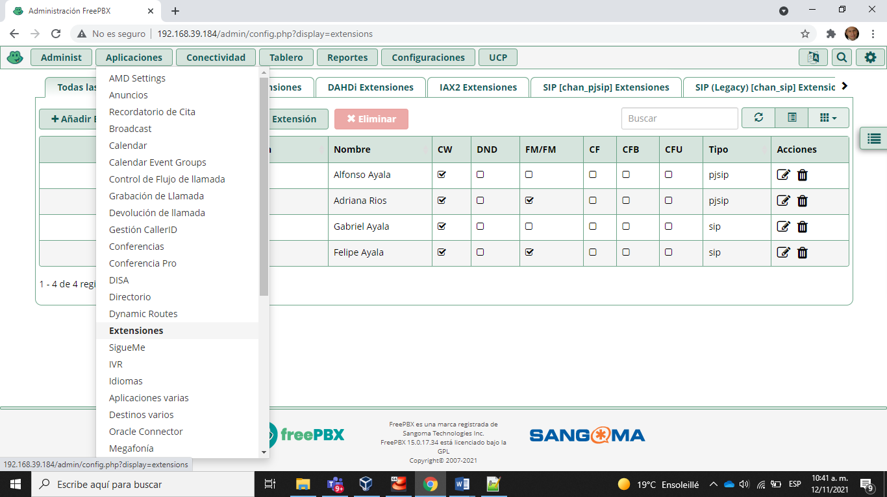

1. Agregar una extension SIP

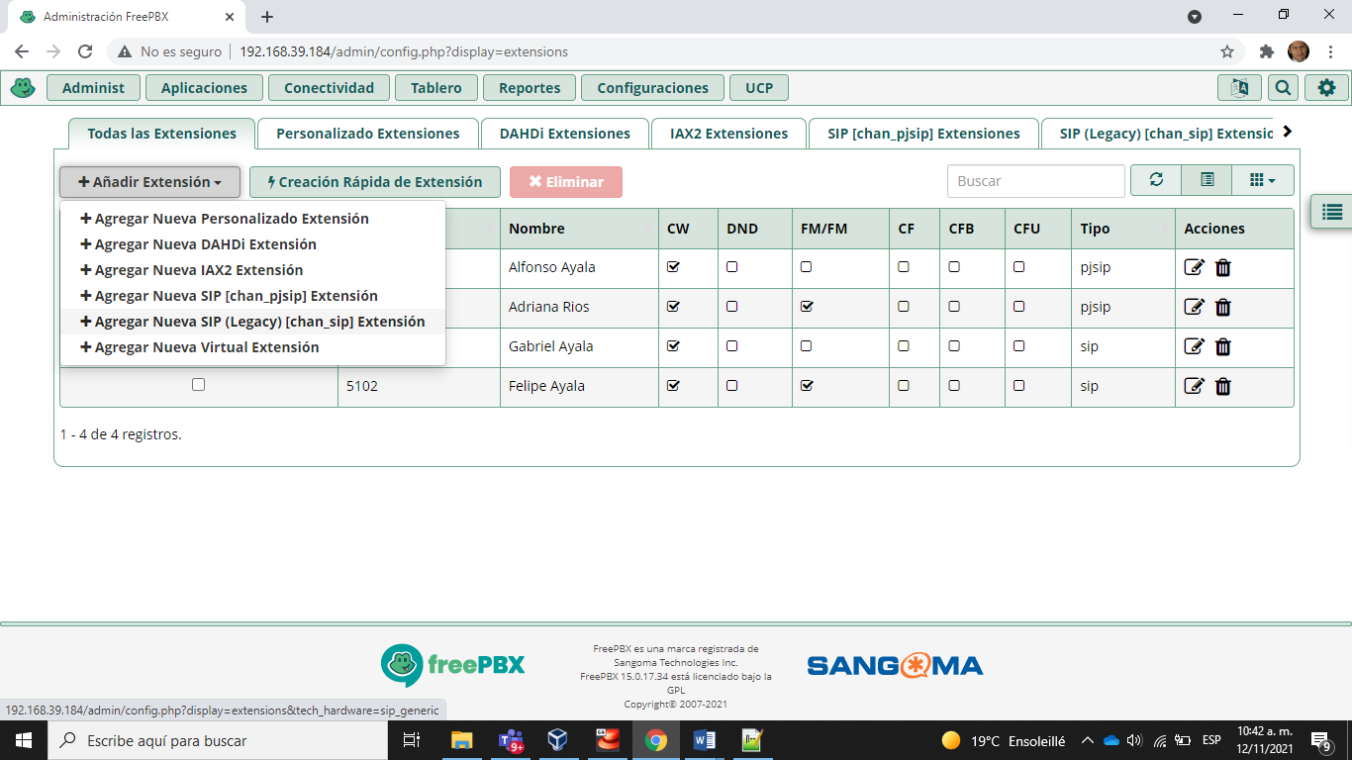

1. Llene el formulario con las extensiones 5001, 5002 y 5003

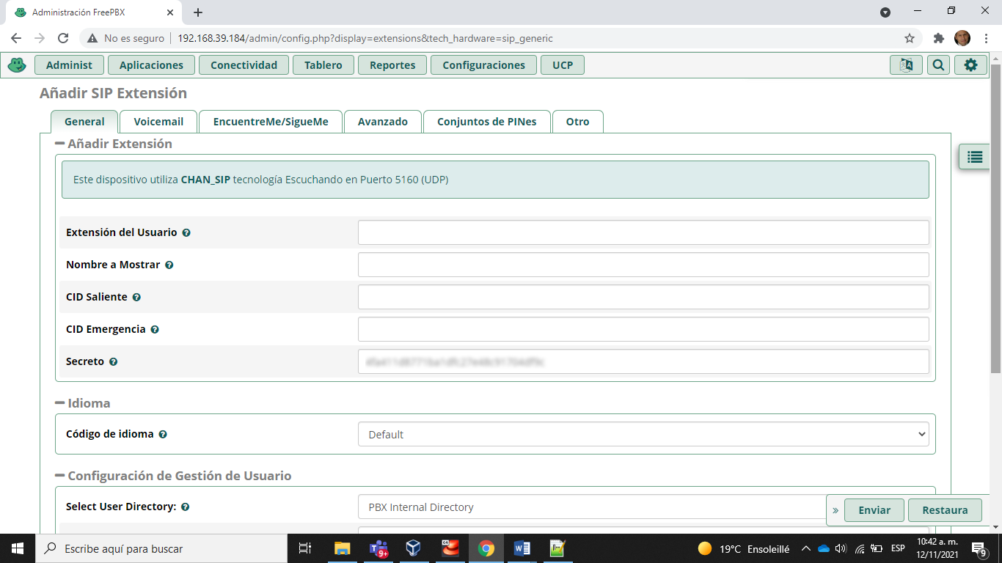

1. Ejemplo: 5003:

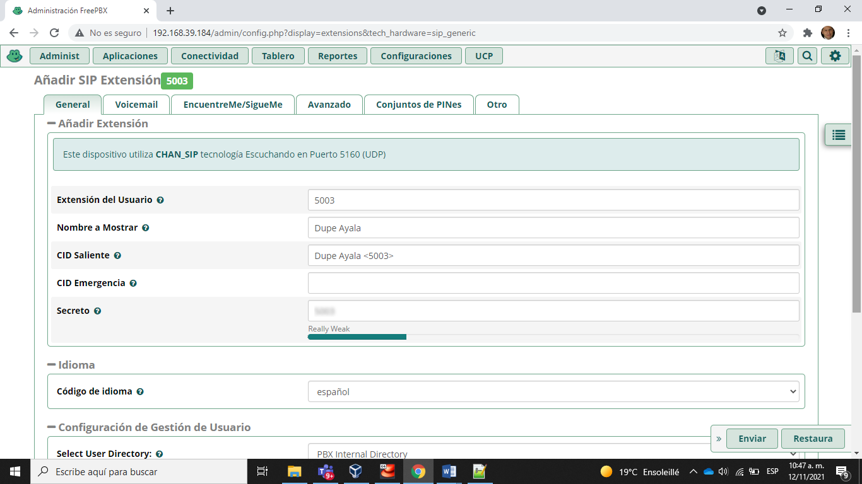

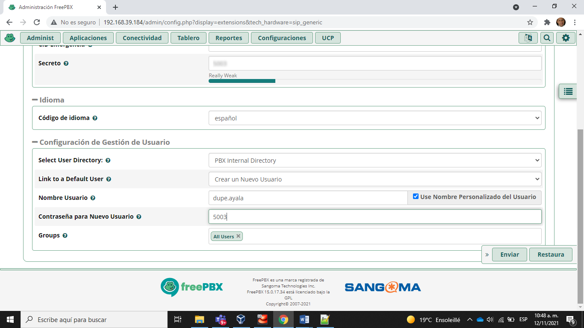

1. Aplicar la configuración

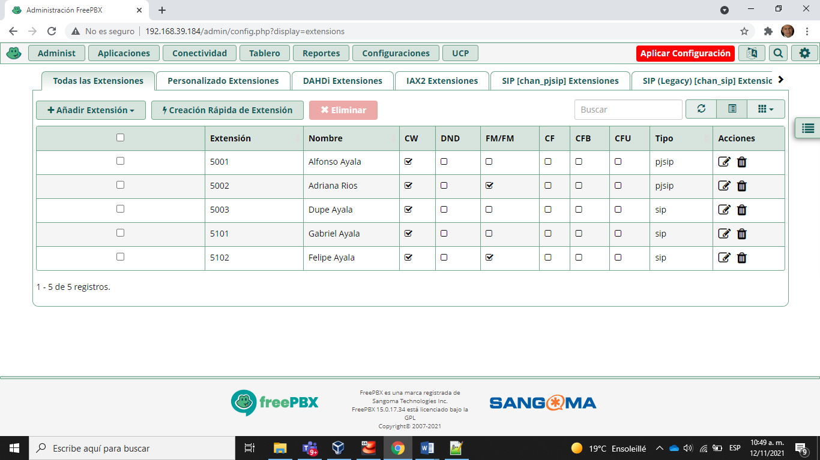

1. Ir a “Administration | Gestion de usuario”

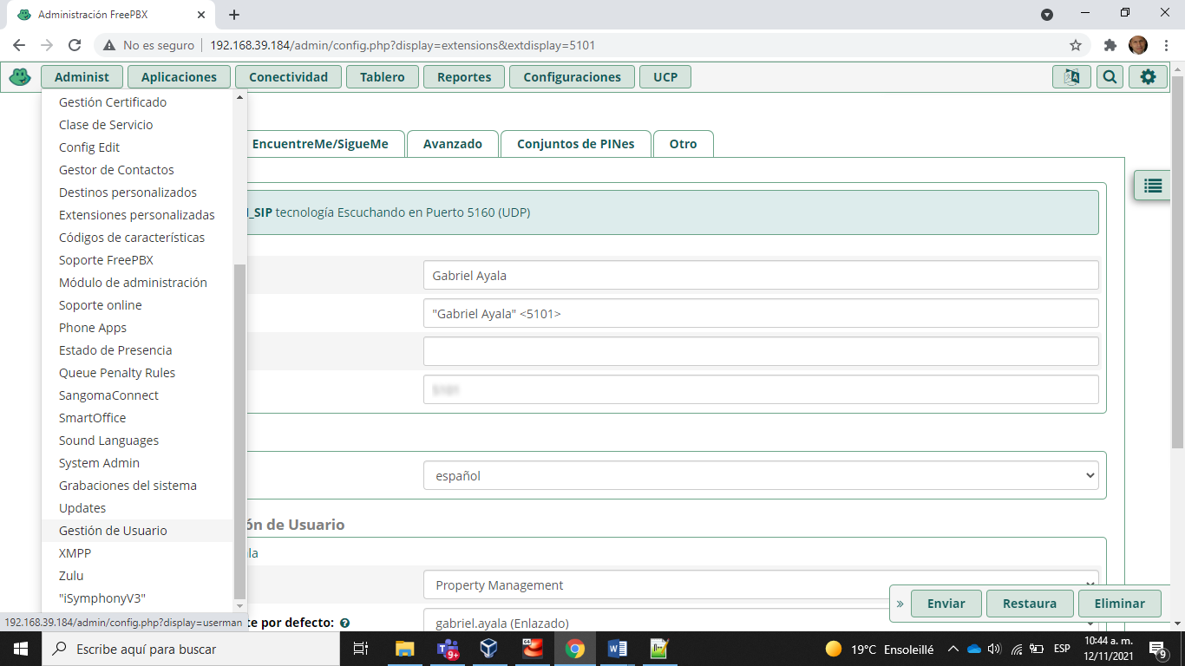

1. Escoger el usuario de la extension 5003 y oprimir editar.

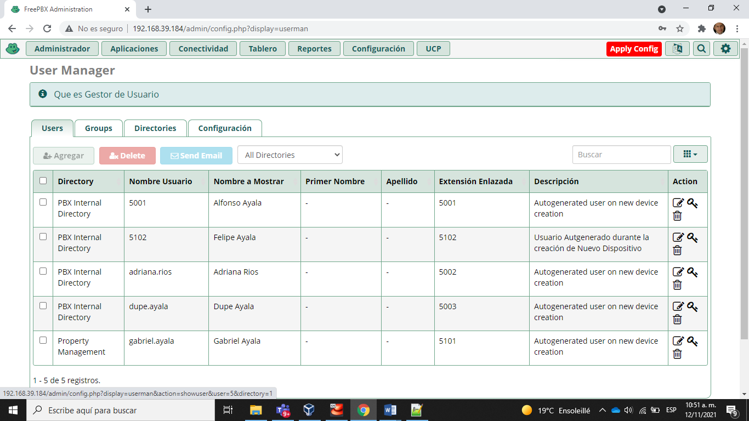

1. Observar las “pestañas” que presenta: “Login details”, “User details”
2. Escoger “user details” y adicionar data personal.

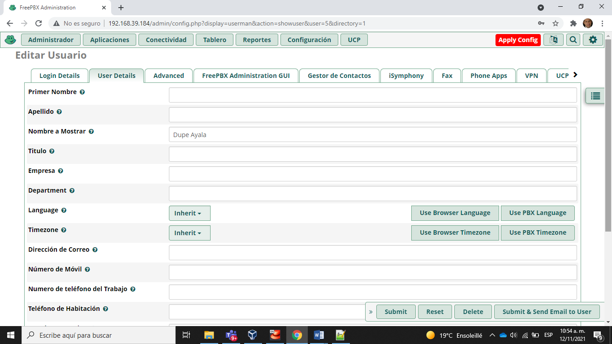

1. Acceda a “FreePBX Administration GUI” y configure el usuario 5003 para que pueda administrar FreePBX

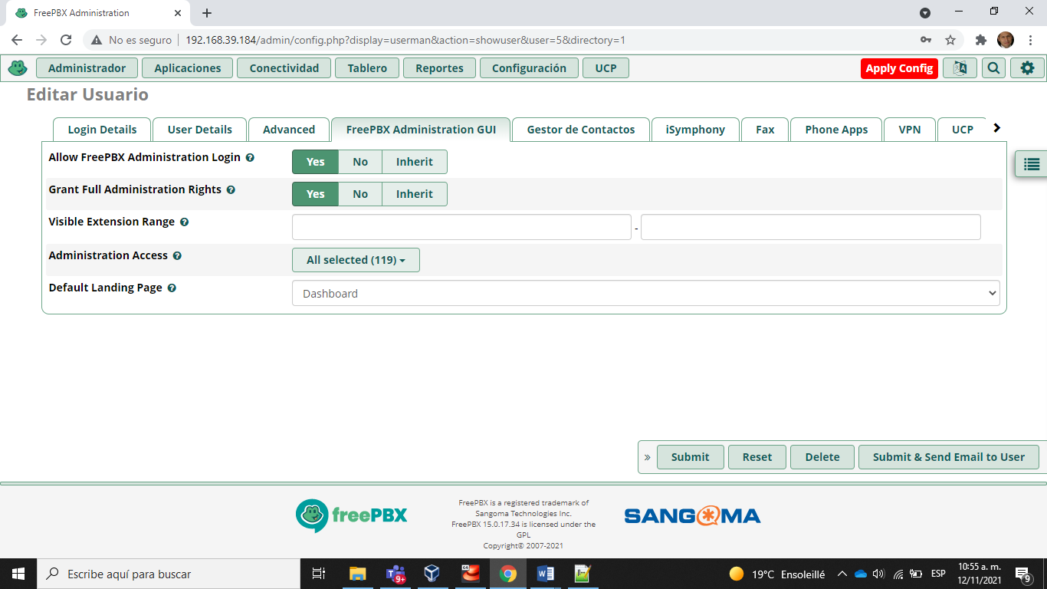

1. Conéctese a FreePBX usando un cliente SIP y configurando así:

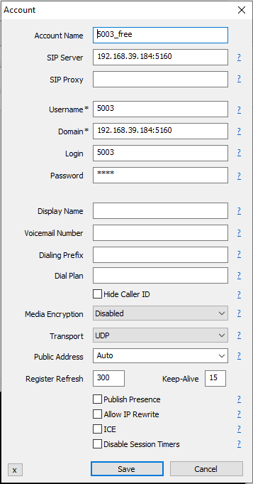

1. Abra dos clientes, uno con 5003 y otro con 5001, haga una llamada desde el 5001 al 5003. En caso de no funcionar, haga troubleshooting.

Y listo, ya hemos creado extensiones y usuarios en FreePBX!